（ 五年级 ） 备课教员：***
第十讲 图形的剪拼
- 教学目标： | 知识目标 | 掌握不同类型的图形的剪拼方法。
- 教学目标： | 能力目标 | 经历观察、思考、分析、交流、归纳、抽象等活动，进一步培养学生的应用知识的能力及动手操作能力。
- 教学目标： | 情感目标 | 体验从身边得到数学规律的成就感，在解题中感受动手操作带来的成就感，体验数学充满探索和创造的乐趣。
二、教学重点： | 根据题目找到合适的方法进行剪拼。
三、教学难点： | 分割线的确立与拼接中应用图形特殊性质灵活应用。
四、教学准备： | PPT、一样的直角非等腰三角形和长方形卡片若干
五、教学过程：
第一课时（50分钟）
- 导入（5分)
【设计意图：通过简单的图形拼合，让学生理解拼合的概念，逐步引入本堂课图形的剪拼的学习。】
师：同学们，这个是什么图形？
生：直角三角形。
师：是的。你觉得这两个三角形能拼成什么图形呢？大家动手试一试。
生1：大三角形。
生2：长方形。
生3：平行四边形。
师：大家都非常棒。按一定的要求可以把几个图形拼成一个图形，叫做图形
的拼合。现在将三角形放下，请你们用手中的长方形剪出你们认为好看的
图形。
生1：两个三角形。
生2：两个长方形。
生：……
师：非常好。把一个图形按某种要求分成几个图形，就叫做图形的分割。如果
用你们剪开的图形再拼成新的一个新的图形，叫做图形的剪拼。那么这节
课我们就一起来学习图形的剪拼。
【探究新知，引入新课：
学生已经熟悉了各种组合图形的面积计算，这节课我们就将所学的数学知识应用到图形的剪拼当中。】
【板书课题：图形的剪拼】
二、探索发现授课（40分）
（一）例题1：（10分）
下面的十个图形都是由六个面积为1平方厘米的小正方形拼成的，但周长却不完全相同，周长等于12厘米的图形有几个？
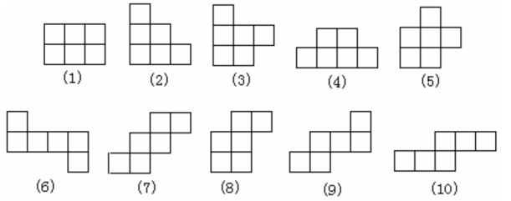
讲解重点：复习周长的概念，封闭图形一周的长度叫做周长。然后重点介绍用平移法巧求周长。
师：同学们还记得什么叫周长吗？
生：图形封闭一周的长度。
师：是的。题目让我们找出这十个图形中周长为12厘米的图形。那么可以怎么
找呢？
生：找出这些图形外围有几个小正方形的边长。
师：那么小正方形的边长是多少呢？
生：已知小正方形的面积是1平方厘米，所以小正方形的边长是1厘米。
师：是的。第一个图形的周长是多少？
生：10厘米。
师：所以不符合。第二个图形的周长是多少呢？我们用平移的方法，左边的往
左移，右边的往右移……现在图形变成了什么？
生：正方形。
师：不错，那这个正方形的周长是多少？
生：12厘米。
师：是的，所以是符合条件的。那么第三个呢？同学们用平移的方法看看！
生：也是12厘米。
师：那么剩下的几个图形有哪几个的周长是12厘米？
生：（4）、（5）、（8）
师：嗯。在做这一类题的时候，只需算出每一个图形的周长即可判断是否符合
要求。
板书：
（2）、（3）、（4）、（5）、（8）

练习1：（5分）
将一张长为5厘米，宽为3厘米的长方形纸，按如下方式进行剪切，拼成右图所示的长方形，拼成的这个长方形的周长是多少？
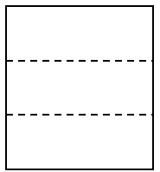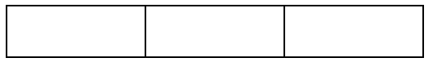
分析：
根据拼合后的长方形可知，是原来长方形纸的宽被平均分成3份，然后再用短边拼成的。新的长方形的宽是（3÷3）厘米，长是原来长方形长的3倍。
板书：
（5×3+3÷3）×2=32（厘米）
答：拼成的这个长方形的周长是32厘米。

- 例题2：（10分）
用下面的3个图形，拼成右边的大正方形。
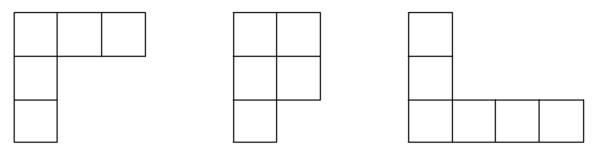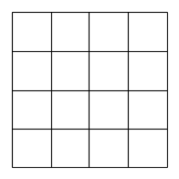
讲解重点：将几个图形拼合成一个大图形，要注意拼合前与拼合后图形的边长。
师：同学们，仔细观察图形，怎样才能用左边的三个图形拼成右边的这个大的4
×4的正方形呢？
生：……
师：我们先来看大正方形的边长，它的边长是4，再来看左边有没有相同边长的
图形呢？
生：第三个图形有一条边是4
师：是的，那么我们将第三个图形移到大正方形左下角这个位置，第一列少了
一个正方形，大家看第二个图形刚好有一个正方形，我们将第二个图形顺
时针旋转90度，再拼上去，刚好将第一列补全四个正方形。那么还缺哪个
图形呢？
生：第一个。
师：是的，不能直接拼上去，该怎么办呢？
生：顺时针旋转180度正好拼上去，补成一个4×4的正方形。
师：是的。大家做这一类拼补的题时，要观察图形的边长和拼合后的图形的边
长的特点。找到最长的边作为解题的突破口。
板书：
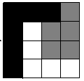

练习2：（5分）
用“四连块”拼成一个正方形，按编号画入右边图中。
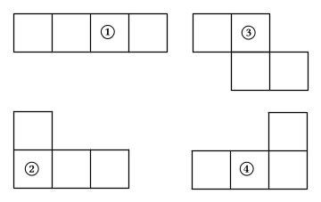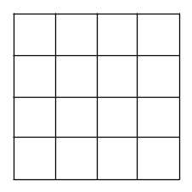
分析：
将几个图形拼合成一个4×4的正方形，要注意“4连块”边长。
板书：
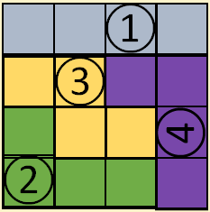

- 小结：（5分）
把一个图形按某种要求分成几个图形，就叫做图形的分割。
反过来，按一定的要求也可以把几个图形拼成一个图形，叫做图形的拼合。
将一个或多个图形先分割开，再拼成一种指定的图形，叫做图形的剪拼。
在图形的分割、拼合和剪拼的过程中，都要结合所提供的图形特点来思考。
第二课时（50分）
- 复习导入（3分）
【设计意图：通过学生们在生活中能接触到的游戏导入到课堂，帮助学生更好地理解图形的剪拼。】
师：同学们，大家玩过拼图吗？
生：……
师：比如一副拼人脸的的拼图，大家会怎么拼呢？
生：先拼眼睛、鼻子、嘴
师：是的，我们会先拼一些明显的部位，容易慢慢拼出一个架构，然后顺着这
个架构去拼，就会变得容易些。我们来拼一拼这个拼图。
生：……
师：而我们这节课要学的图形的剪拼也是一样，先找出适合这一类图形的方法，
然后运用拼接的方法，就会容易剪拼出想要的图形。

二、探索发现授课（42分）
（一）例题3：（10分）
下图是由五个正方形组成的图形。把它分成形状、大小都相同的四个图形，应怎样分？
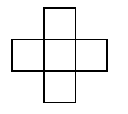
讲解重点：图形中，如果有数量方面的要求，可以先从数量入手，找出平分后
每块上所含数量的多少，再结合数量来分割图形。
师：同学们看这个图形中有几个小正方形？
生：5个。
师：是的，如果我们将它平均分成4份，一份有几个小正方形的面积？
生：5÷4=1.25（个）
师：嗯，就是其中有一个正方形被平均分成了4份。同学们想想可以怎么分？
生：将中间的正方形分成4个小正方形。
板书：

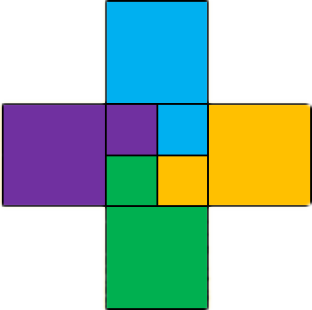
师：是的。还有其它分法吗？
生：将中间的小正方形分成4个等腰三角形。
板书：
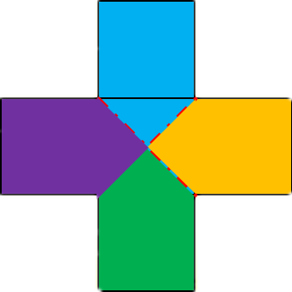
师：是的，还可以怎么分？
生：画出这个图形横的和竖的两条对称轴。
板书：
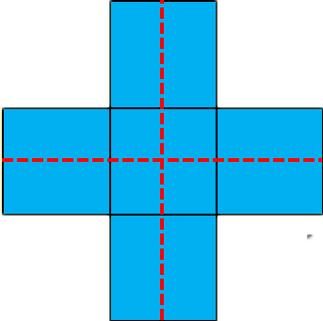（答案不唯一）
师：非常好。大家找出了其中的三种方法，大家课后想想还有没有其它的方法
将它分成形状、大小相等的四份。在分割和数量有关的图形时，可以先从
数量入手，找出平分后每块所含数量的多少，再结合数量来分割。

练习3：（5分）
已知下图是由同样大小的5个正方形组成的．试将图形分割成4块形状、大小都一样的图形。
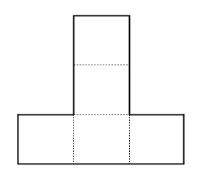
分析：
图形中，如果有数量方面的要求，可以先从数量入手，找出平分后每块上所含数量的多少，再结合数量来分割图形。
板书：
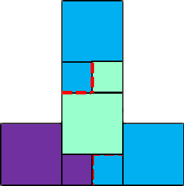

（二）例题4：（12分）
将图形分割成三块，拼成正方形。画出分割线，在正方形图中画出拼接线。（单位：分米）
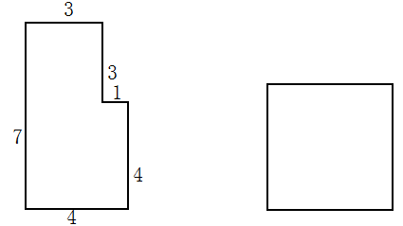
讲解重点：如果是剪拼图形，要抓住“剪、拼前后图形的面积相等”这个关键，
根据已知条件和图形的特点，通过分析推理和必要的计算，确定剪
拼的方法。
师：同学们先算一算左边图形的面积是多少？
生：3×3+4×4=25（平方分米）
师：那么分割、拼合后的正方形的边长是多少呢？
生：是5分米。
师：是的。我们先从长边下手，从长边上剪下一条5分米长的边。该怎么剪呢？
生：……
师：大家看第一个条件，是将图形分割成3块，因此我们从图形的底下剪下一
个2×4的长方形，那么还有一个有一条边是5厘米的不规则图形。这个不
规则图形最上面的那条边是几厘米？
生：3厘米。
师：最下面的边是几厘米？
生：4厘米。
师：将这个不规则图形拼到右边的正方形内，你能观察到少了哪两个规则图形
吗？
生：少了长为3厘米，宽为2厘米的长方形和长为2厘米，宽为1厘米的长方
形。
师：是的，正好将剪下的2×4的正方形剪开，分成1×2和3×2的两个长方形，
将它们拼到右边，正好补成一个5×5的正方形。
板书：
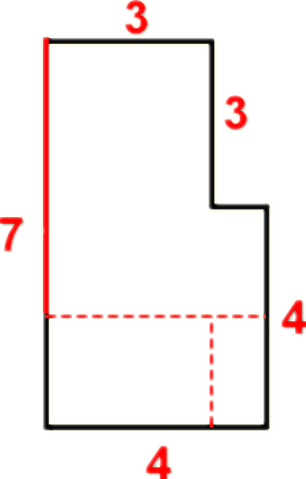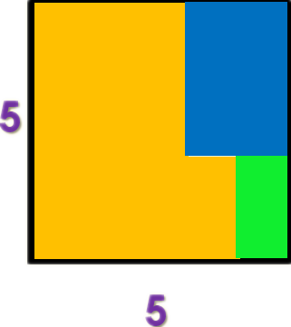

练习4：（5分）
把下图所示的图形切成两块，然后拼成一个正方形。
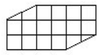
分析：
抓住“剪、拼前后图形的面积相等”这个关键，根据已知条件和图形的特点，通过分析推理和必要的计算，确定剪拼的方法。
板书：
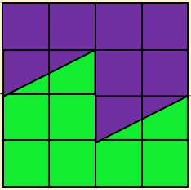

例题5：（选讲）
如下图所示，请将这个正方形分切成两块，使得两块的形状、大小都相同，并且每一块都含有“伊嘉儿数学”五个字。
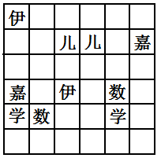
讲解重点：如果把一个图形分割成若干个大小、形状相等的部分，那么就要找
图形的对称点，把图形先分少，再分多。
师：大家仔细分析题目，题目让我们怎么做？
生：……
师：每块里都要有“伊嘉儿数学”这五个字，我们一起来看这些字，先看相邻
的两个“儿”字，这两个字是关于中间这条线对称的，我们给这两个字之
间画一条线。再来看“数”字，这两个字是对称的吗？同学们自己画画看。
生：……
师：大家再找找其它相同的字，是否是成对称的？
生：……
师：大家有什么发现？
生：这些字的对称线或者是中心对称的字最后都交于中间的竖向的这根线，连
接这根线，除去最上面和最下面两行，刚好分成两部分，字也分成两份。
师：嗯，那么最上面和最下面这两行该怎么分呢？
生：右边这部分缺一个“伊”，把上面这行划分给右边，最下面这行分给左边。
师：是的，那么刚好将这个正方形平均分成完全相同的两部分。
板书：
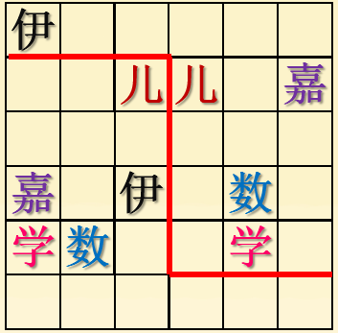

练习5：（选做）
下面长方形中有好多小方格，其中有四个小方格分别写了“我”、“爱”、“数”、“学”四个字，请你把这个长方形沿着格线剪成形状、大小都相同的四块，而且每块中要有一个字。应该怎样剪？
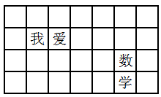
分析：
如果把一个图形分割成若干个大小、形状相等的部分，那么就要找图形的对称点，把图形先分少，再分多。
板书：
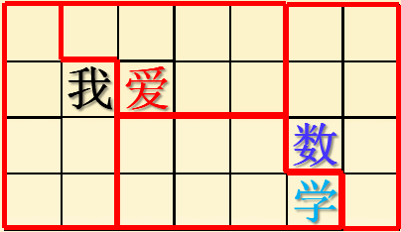

- 总结：（5分）
如果把一个图形分割成若干个大小、形状相等的部分，那么就要找图形的对称点，把图形先分少，再分多。
图形中，如果有数量方面的要求，可以先从数量入手，找出平分后每块上所含数量的多少，再结合数量来分割图形。
如果要把几个图形拼合成一个大图形，要特别注意每条边的长度，把相等的边长拼合在一起，先拼少的，再拼多的。
如果是剪拼图形，要抓住“剪、拼前后图形的面积相等”这个关键，根据已知条件和图形的特点，通过分析推理和必要的计算，确定剪拼的方法。
- 随堂练习：
- 将四块长3厘米、宽2厘米的长方形拼成一个大的长方形，拼成的长方形的
周长会是多少？
板书：

（2）

（1）
（3）
（1）（3×2+2×2）×2=20（厘米）
（2）（3+2×4）×2=22（厘米）
（3）（3×4+2）×2=28（厘米）
- 阿派用下列图形中的四个拼成一个4×4的正方形，其中三个是C，F和G。
那么，在剩余的图形中哪个图形可能是第四个？
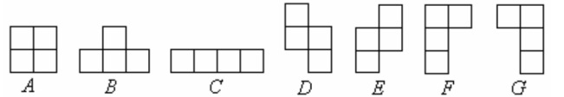
板书：
剩下的图形可能是A、D、E。
- 把这个图形剪成四等分，要求剪成的每个小图形形状、大小都一样，应该怎
样剪？
板书：

- 将图形分割成四块，拼成长方形。在左图中画出分割线，右图中画出拼接线。
板书：
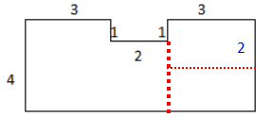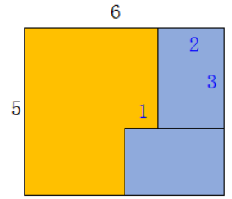
5. 将图形分割成形状大小相同的四块，使得每一块中都有ABCD四个字母。
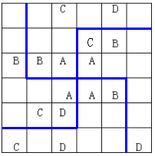

家庭作业
主管评价
主管评分
课后反思  （不少于60字） | 整体效果
课后反思  （不少于60字） | 设计不足之处
课后反思  （不少于60字） | 设计优秀之处

